陶行知纪念馆游记

2022年10月，我有幸参观了陶行知纪念馆。
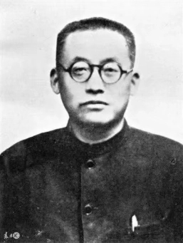
在参观前，我对陶行知先生进行了了解：
陶行知(1891年10月18日-1946年7月25日)，安徽省歙县人，中国人民教育家、思想家，伟大的民主主义战士，爱国者，中国人民救国会和中国民主同盟的主要领导人之一。
1908年十七岁时他考入了杭州广济医学堂。1915年入读美国哥伦比亚大学，师从约翰·杜威、攻读教育学博士。 1917年秋回国，先后任南京高等师范学校、国立东南大学教授、教务主任等职。1926年起发表了《中华教育改进社改造全国乡村教育宣言》。1929年圣约翰大学授予他荣誉科学博士学位，表彰他为中国教育改造事业作出的贡献。 1931年主编《儿童科学丛书》，在上海先后创办"山海工学团""报童工学团""晨更工学团""流浪儿工学团"等。 1933年，他与厉麟似、杨亮功等来自政学两界的知名人士在上海发起成立中国教育学会。1935年，在中国共产党"八一宣言"的感召下积极投身抗日救亡运动。1945年当选中国民主同盟中央常委兼教育委员会主任委员。
1946年7月25日上午，陶行知因长期劳累过度，不幸于上海逝世，享年55岁。

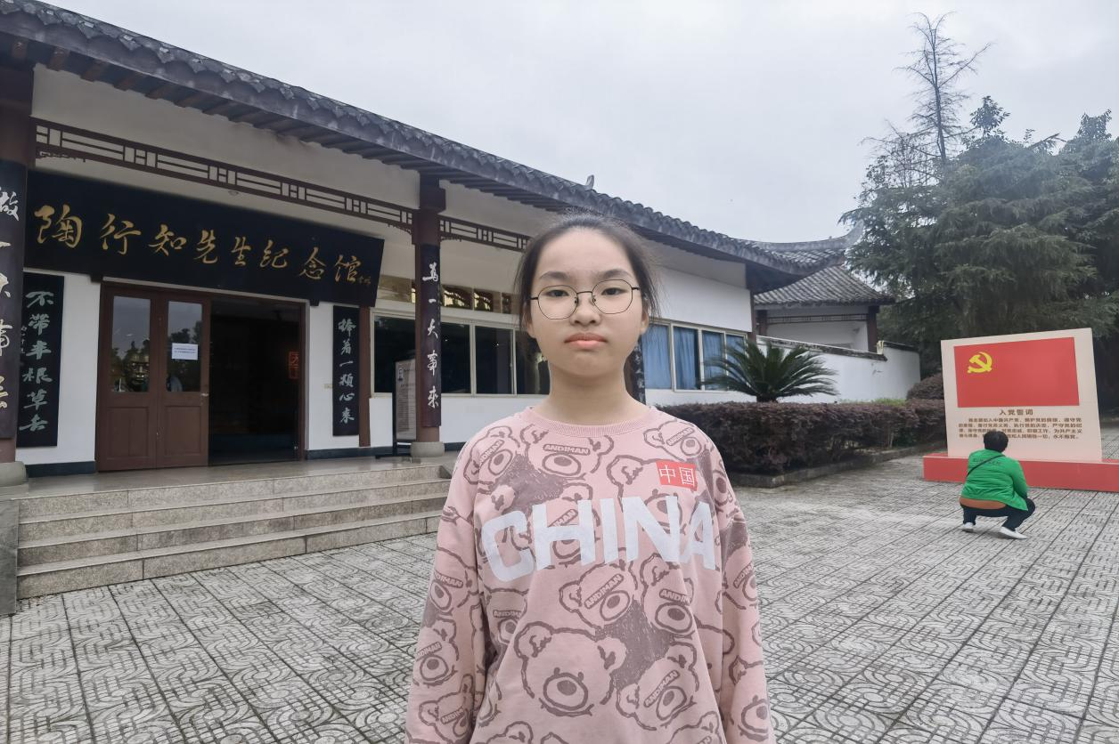

这里便是陶行知先生纪念馆了。在门前有一个小广场，门口的柱上，是出自陶行知先生的名言：“捧着一颗心来，不带半根草去。”这句话人尽皆知，脍炙人口，我想也是陶行知先生一生的写照吧。接着就是大大的牌匾了，上面，洋洋洒洒写着“陶行知纪念馆”六个字，让我满怀好奇地踏入了大门。
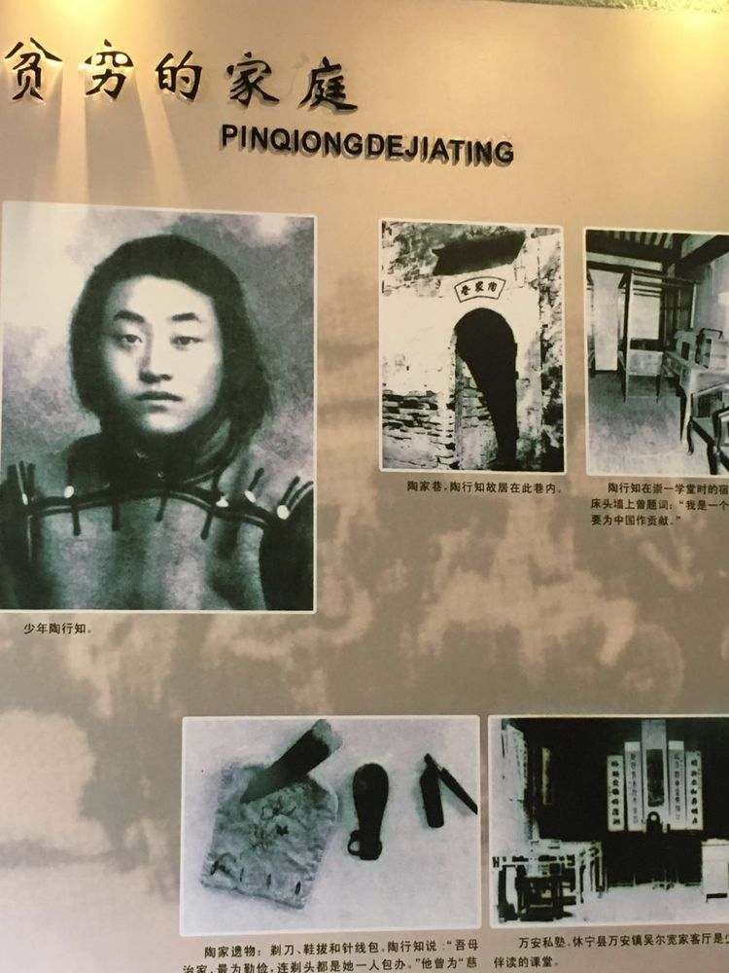
在馆内，可陈列了不少东西！我了解到，馆内现有藏品总数1000余件。其中陶行知手稿、书信及其文学作品20余件，陶行知创办、主编、撰写的各种书籍、刊物及著作30余件，相关照片、图片400余件，碑刻101件，有关陶行知生平及其教育思想的珍贵历史资料500余件，墙上还写着许多陶行知先生的名言，如“生活及教育”“我们要教人，不但要教人知其然，而且要教人知其所以然”等。参观了各藏品后，我不禁感悟：陶行知先生真是伟大啊！

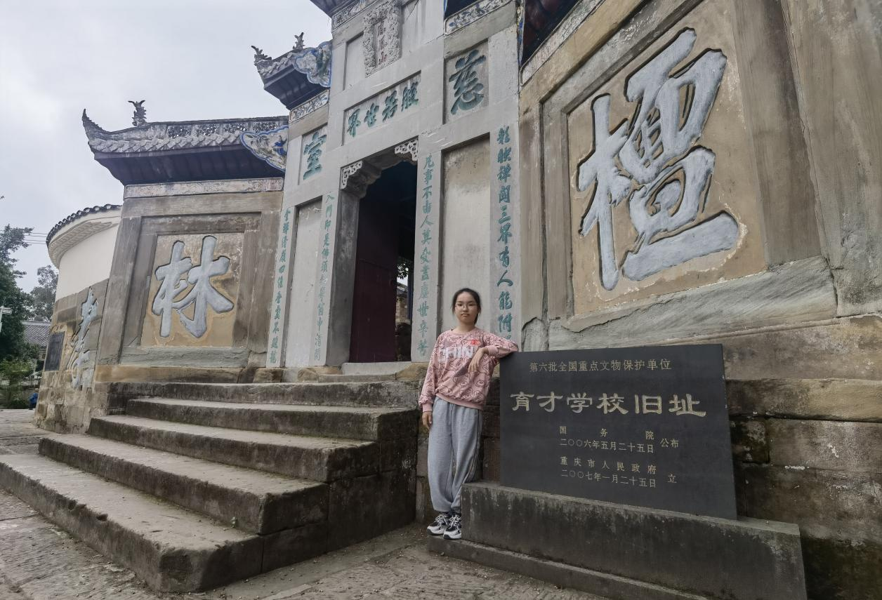

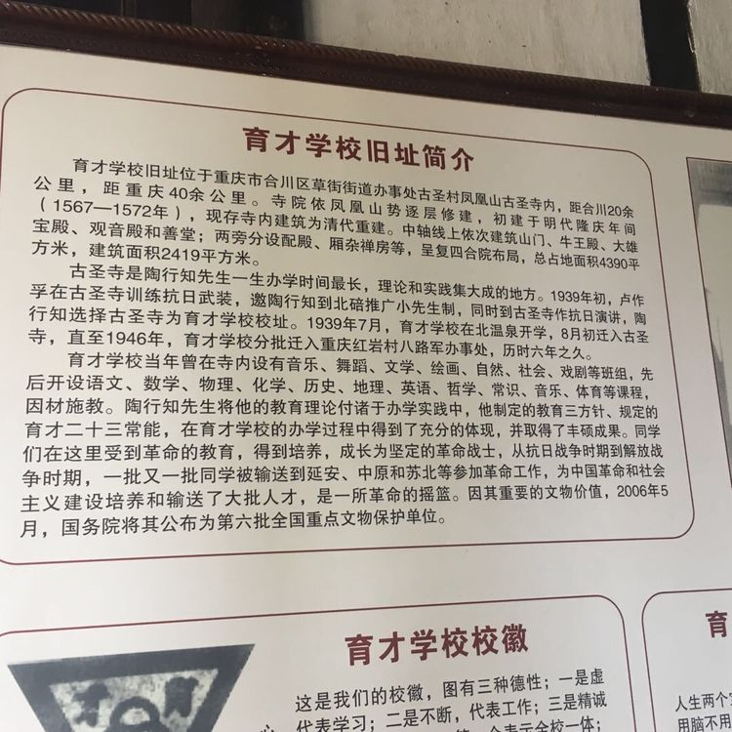
在纪念馆的旁边，便是陶行知先生教书时教过的一个学校——育才学校。在这里有一个关于“四块糖果”的故事：陶行知任育才学校校长时，一次见一男生想用砖头砸另一男生，他及时制止了，并要这个男生到他办公室去。
学生来后，陶先生掏出一块糖说：“这是奖给你的，因为你尊重我，听从了我的话。”然后又掏出第二颗糖：“这也是奖给你的，因为你准时到了这里。”
男生深感意外时，他又掏出第三颗糖：“据我了解，是那男生欺负一个女生，你才想用砖头砸他，这颗糖奖励你的正义感。”男生感动得声泪俱下：“老师，我知道错了…”他又掏出第四颗糖：“你敢于承认错误，这是奖给你的第四颗糖。”从这个故事中，我们能看出陶行知先生独特的教育方式，以及与众不同的教育思想，我对他更加敬佩了。

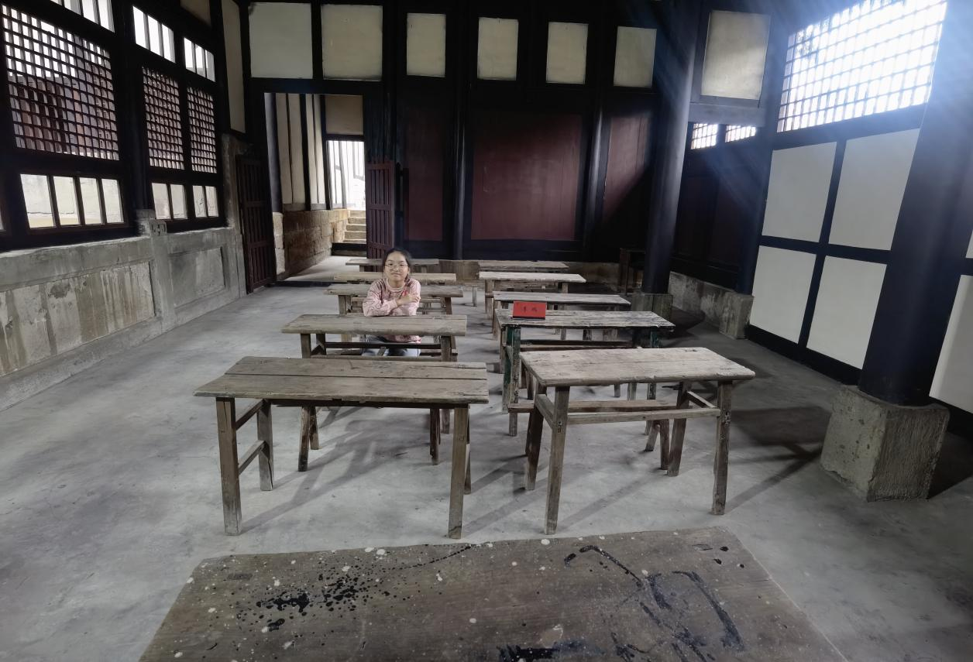
这是那时候的教室，爸爸告诉我，这就是那时候的桌凳，都是木制的，瞧，我也坐在了里面，做出读书样，好像真的有穿越了的感觉呢。
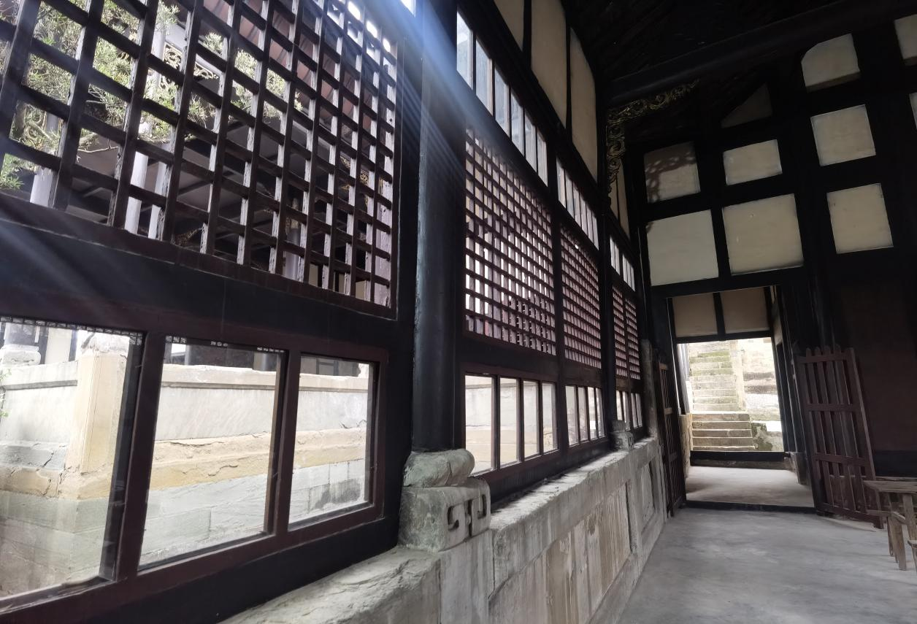
此次参观，通过对陶行知先生的了解，我看见了陶行知先生成就的伟大，他的故事让我深受感触，我想向他表示由衷的感激，我们能受到如此好的教育，难道不是因为有陶行知先生吗？正因如此，我们更应该珍惜现在的美好生活，努力学习，争取成为像陶行知先生一样的人。
北新巴蜀中学
郑雅心
初一八班

